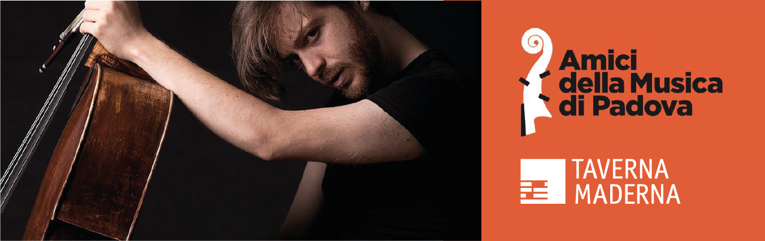
foto © S.Corso
Domenica 23 maggio 2021
Michele Marco Rossi, violoncello
Luca Richelli, live electronics
Auditorium C. Pollini - via Cassan 17, Padova
ore 19.00

Programma
Jonathan Harvey (1939 - 2012), Curve with plateaux per violoncello solo
Hannes Kerschbaumer (1981), Nucleo per violoncello e elettronica
Enno Poppe (1969), Herz per violoncello solo
Autori tra 1500 e 1700, Suite per violoncello solo
Arturo Fuentes (1975), Mood per violoncello e elettronica
Evis Sammoutis (1979), Nicosia Etudes per violoncello solo (prima esecuzione assoluta)
Anonimo medievale, Chanson (trascr. per violoncello solo di M.M.Rossi)
Iannis Xenakis (1922 - 2001), Kottos per violoncello solo

Domenica 23 maggio 2021 alle 19.00 in Auditorium Pollini il violoncellista Michele Marco Rossi, con alle spalle più di cento prime esecuzioni di nuova musica in Italia e all’estero, si esibirà per Amici della Musica di Padova in un programma che mette in luce tutte le risorse sonore dello strumento. Il concerto, che si svolge in collaborazione con Taverna Maderna, CIDIM e SAMPL, comprende brani che vanno dal Medioevo agli anni Duemila e prevede una parte di live electronics a cura di Luca Richelli.

Quanti sono i suoni che possono uscire da un violoncello? Probabilmente non si possono catalogare tutti. Avremo però modo di apprezzarne la varietà straordinaria il prossimo 23 maggio a Padova, in occasione del concerto del violoncellista Michele Marco Rossi organizzato da Amici della Musica di Padova con la partecipazione di Taverna Maderna, CIDIM e SAMPL e l’elettronica live di Luca Richelli. Il programma prevede brani ormai classici di Jonathan Harvey, Enno Poppe e Iannis Xenakis, nuove realizzazioni di Hannes Kerschbaumer ed Evis Sammoutis e due flashback sulla musica profana antica.
La varietà dei linguaggi musicali della nostra epoca, secondo Rossi, evoca «un’umanità multiforme, in un esilio comune che illumita le assurdità e le vicinanze del nostro essere uomini». Una ricchezza di visioni e di storie per descrivere la quale il violoncellista arriva ad evocare l’immagine della stultifera navis, la nave su cui venivano abbandonati i pazzi di cui parla Michel Foucault nella sua «Storia della follia». Riletto in positivo, questo archetipo diventa un’esortazione a vivere il proprio presente a tutti i costi, anche nelle sue follie e nelle sue contraddizioni.
In questa pletora di linguaggi il programma del concerto traccia una linea diagonale che unisce creazioni diversissime, ma con importanti tratti in comune. La musica con influenze buddiste di Jonathan Harvey (Curve with plateaux) convive così con il Mediterraneo trasfigurato di Evis Sammoutis (Nicosia Etudes) e con la feroce violenza del suono di guerra di Kottos, titolo con cui Iannis Xenakis allude ad uno dei pericolosi Centimani della mitologia greca. E le ritmicità evocative di Mood di Arturo Fuentes, nel quale il violoncello diventa uno strumento a percussione, vengono accostate alle profondità ruvide dell’altoatesino Hannes Kerschbaumer (Nucleo) e alle invocazioni di Herz di Enno Poppe, nel quale sentiamo l’eco del maqam, il sistema arabo di modi microtonali.
Un percorso insomma che attraverserà le diverse esigenze espressive dei compositori di oggi e che si completerà con due brani «antichi», una Suite a più mani di autori tra il XVI e il XVIII secolo e una Chanson anonima medievale trascritta dallo stesso violoncellista. Quanto serve per apprezzare le straordinarie qualità sonore dello strumento e per sentirsi appieno i «marinai di questa Nave dei Folli che ci accompagna dall’inizio della storia dell’umanità».

PRENOTAZIONE OBBLIGATORIA
mail: info@amicimusicapadova.org
tel: 049 8756763 (lun/ven - 11/16)
Attiva anche la prenotazione online
Ingressi
€ 25,00 Intero
€ 10,00 Abbonati "Stagione 19-20 Intero"
€ 8,00 Studenti Università-Conservatorio Giovani (30 anni)
€ 4,00 Abbonati "Stagione 19-20 Studenti Università-Conservatorio Giovani (30 anni)"

PROFILI MUSICISTI

Classe 1989, Michele Marco Rossi ha già alle spalle più di cento prime esecuzioni assolute e nazionali di nuova musica. Con un vasto repertorio di ruoli da solista, in ensemble e in formazioni cameristiche, ha preso parte alla realizzazione di nuovi lavori scritti da compositori di tutto il mondo e di diverse generazioni, dalle più grandi firme internazionali ai giovani emergenti, contribuendo all’ampliamento del repertorio musicale dei nostri giorni non solo in termini numerici ma anche dal punto di vista delle possibilità creative. Con il successo del debutto da solista al 61° Festival della Biennale di Venezia (“un programma pirotecnico fatto apposta per esaltare le straordinarie qualità di strumentista e performer del violoncellista romano”, Il Giornale della Musica) Michele Marco Rossi porta sulla scena una forte e nuova dimensione teatrale unita alle caratteristiche strumentali: musica vocale, un inedito repertorio di teatro strumentale, trascrizioni, rielaborazioni performative, sono solo alcuni degli aspetti che caratterizzano il suo repertorio da concerto, che copre più di 500 anni di musica e che è in continua espansione. ​Per lui hanno scritto nuova musica per violoncello Ivan Fedele, Fabio Vacchi, Alessandro Solbiati, Filippo Perocco, Lucia Ronchetti, Valerio Sannicandro, Fabio Cifariello Ciardi, Pasquale Corrado, Maurilio Cacciatore, all’interno di una tournée di recital da solista in continua evoluzione per luoghi, caratteristiche e programmi. ​Particolarmente intensa è la sua collaborazione con Ivan Fedele, di cui Rossi esegue in prima assoluta a Parigi le nuove composizioni per violoncello solo (Suite Francese VI e Partita) e in prima italiana Dioscuri (il doppio concerto per due violoncelli e orchestra) e i lavori solistici Threnos e Hommagesquisse. Nel 2018 Michele Marco Rossi debutta da solista a Darmstadt, invitato a suonare all'interno degli storici Internationale Ferienkurse für Neue Musik, ed esce per Kairos un disco monografico su Lucia Ronchetti, con la sua partecipazione da solista accanto a quella dell'Ensemble Intercontemporain. Da solista e insieme ad altri artisti o in ensemble, collabora e partecipa anche alle prime esecuzioni di musiche di compositori da tutto il mondo: Salvatore Sciarrino, Helmut Lachenmann, Krzysztof Penderecki, Klaus Huber, Enno Poppe, Arturo Fuentes, Unsuk Chin, Noriko Baba, Hannes Kerschbaumer, Rune Glerup, Pasquale Corrado, Jay Schwartz, Maurilio Cacciatore, Kenji Sakai, Alessandro Sbordoni, Eduard Demetz, José Manuel Serrano, Gabriele Cosmi, Mauro Cardi, Francesco Antonioni, Lorenzo Troiani, Paolo Aralla, Lucio Gregoretti, Alessandro Manzoli, Riccardo Panfili.

Compositore, sound designer e live electronics performer, Luca Richelli è diplomato in Pianoforte, Composizione, Musica Elettronica, Composizione e Nuove Tecnologie, Regia del Suono. Docente di Multimedialità presso il Conservatorio “A. Pedrollo” di Vicenza ed Elettroacustica presso il conservatorio “F.A. Bonporti” di Trento. Ha insegnato Composizione Musicale Elettroacustica presso il Conservatorio “G. Verdi” di Como, Informatica Musicale presso il Conservatorio “B. Marcello” di Venezia, Sound Design al Dipartimento di Nuove Tecnologie per l’Arte all’Accademia di Belle Arti di Brera (Milano) e Computer Music al dipartimento di Composizione e Computer Music della Staatliche Hochschule für Musik und Darstellende Kunst, Stoccarda, Germania. È stato coordinatore del SaMPL (Sound and Music Processing Lab) del Conservatorio di “C. Pollini” di Padova dal 2013 al 2016. Svolge attività concertistica nell’ambito del live-electronics sia eseguendo proprie composizioni che del repertorio contemporaneo in numerose rassegne musicali tra cui: Milano Musica 2017, Festival Traiettorie Parma 2014, Colloqui di Informatica Musicale Roma 2014, Rassegne SaMPL e Centro d’Arte degli studenti dell’Università di Padova 2013-2016, Auditorium Parco della Musica Roma 2013, Festival Internazionale di Musica Contemporanea, la Biennale di Venezia 2013 e 2012, Sound and Music Computing, Padova 2011, Stagioni ExNovo Musica Venezia 2014, 2013 e 2007. Recentemente ha pubblicato presso Edizioni Musicali TauKay un CD di composizioni acusmatiche.

PER INFORMAZIONI
info@amicimusicapadova.org
https://www.amicimusicapadova.org/
info@tavernamaderna.it
https://tavernamaderna.it/

